Route 1: Begeleiding naar werk | Inschakeling jobhunter
Een klein deel van de statushouders is op dit moment bemiddelbaar naar betaalde arbeid. Wij hebben voor deze kleine groep een jobhunter ingeschakeld, waardoor de verwachting is dat deze groep binnen 6 maanden duurzaam zal uitstromen naar betaald werk. Looptijd van deze trajecten is van 1 oktober 2017 tot 1 april 2018.

Route 2: Onderwijs | Schakeltrajecten Onderwijs
Circa ¼ deel van de statushouders kan binnen nu en 6 maanden doorstromen naar onderwijs, reguliere beroepsopleiding. De volgende mogelijkheden zijn beschikbaar voor deze groep:
- Flex-Entree bij het Friesland College, start 1 februari 2018
Dit is een schakeltraject waarbij extra Nederlandse taallessen in combinatie met stagelopen bij een werkgever centraal staat. Het doel is taalverhoging; het taalniveau A2 is veelal te laag om een reguliere MBO-opleiding (1-4) te kunnen volgen.
- Project Perspectief (18-25 jaar) bij het ISK te Drachten
Voor jonge statushouders die bij het bereiken van de leeftijd van 18 jaar nog niet geschikt zijn voor doorstroom naar een reguliere Beroepsopleiding is het mogelijk om voor de duur van 1 jaar een schakeljaar te blijven bij het ISK. Extra taallessen worden gevolgd bij het ISK en tevens worden lessen gevolgd bij het Friese Poort te Drachten.

De statushouders waarbij het nog niet mogelijk is om met bovenstaande opleidingen te kunnen starten, wordt ingezet op taalverhoging (Alternatieve lessen NT2). Dit kan enerzijds bestaan uit een taalstage, maar ook extra Nederlandse taallessen.
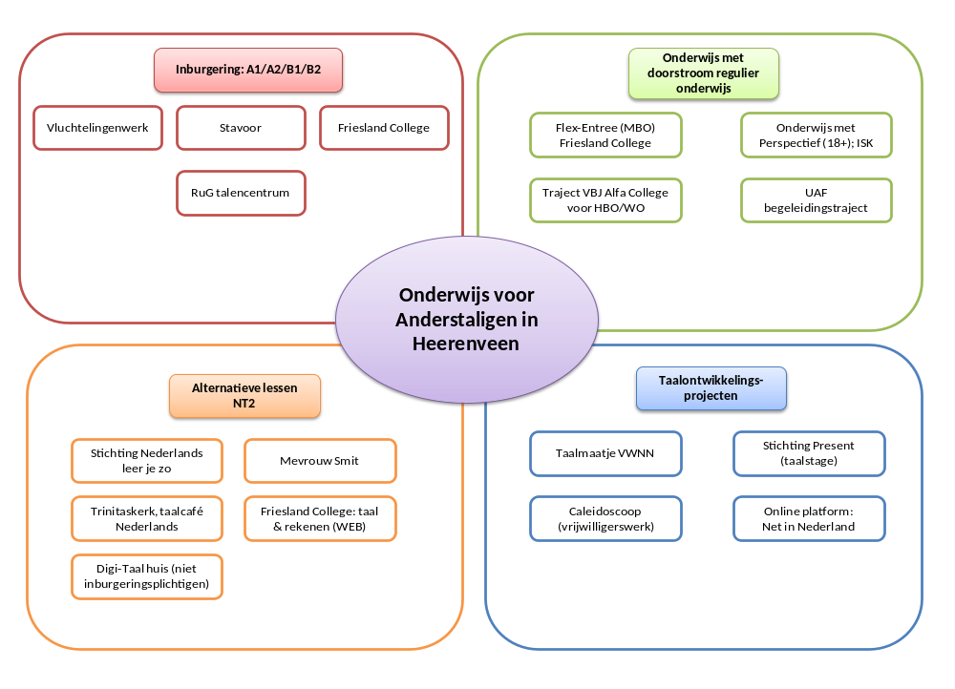

Route 3: Arbeidsactivering | Leerwerkplek/taalstage
38% van de klanten is ingedeeld in route 3, arbeidsactivering. Dit houdt in dat statushouders veelal eerst de taal beter moet beheersen voordat ze kunnen doorstromen naar een opleiding of betaald werk.
Voor deze groep statushouders hebben we de volgende mogelijkheden:
- Traject bij Caparis
- Extra taallessen volgen; kan ook tijdens traject bij Caparis (Friesland College)
- Inzet leerwerkplek/taalstage waarbij enerzijds kennis verkregen wordt van de arbeidsmarkt en arbeidsmoraal en anderzijds het versterken van de Nederlandse taal.
- Werkbezoeken met statushouders i.h.k.v. arbeidsmarktoriëntatie (vanuit SROI).

Route 4: Maatschappelijke participatie | Rol Vluchtelingenwerk
30% van de statushouders heeft een langduriger traject nodig, welke gericht is op maatschappelijk participeren. Hiermee wordt bedoeld:
- hulp bij financiën; omgaan met geld
- Hulpverlening is nodig (zoals traumaverwerking, De Evenaar)
- Gezondheid is een aandachtspunt (lichamelijke en auditieve klachten)
- Analfabeten die de Nederlandse taal moeilijk (aan)leren
- Sociaal isolement (weinig contact met Nederlanders)

Doelen o.a. gericht op participeren in de wijk, deelname aan sport en deelname aan vrijwilligerswerk.

